Методичні матеріали

з досвіду роботи
вчителя початкових класів
спеціалізованої школи І ступеня № 312
з поглибленим вивченням
англійської мови
Горностаєвої Ольги Миколаївни

«Інтерактивні технології як засіб розвитку
критичного мислення молодших школярів»

Київ
2021
«Не достатньо мати гарний розум, головне – правильно його використовувати»
(Р. Декарт)
1. Вступ
На початку XXI століття, коли тепм життя прискорився в рази, коли людині необхідно швидко аналізувати ситуацію та приймати рішення, закономірно постає питання про нову школу, яка створила б умови не лише для повноцінного соціального, фізичного, психічного та духовного розвитку дитини, а й навчила адаптуватися до мінливого життя у суспільстві. Необхідно створити таку школу, яка допомогла б майбтньому випускнику оволодіти певними якостями, зокрема:
- самостійно набувати нові необхідні знання, сміливо та вміло застосовувати їх у реальному житті для розв'язання назрілих проблем;
- самостійно працювати над розвитком власного інтелекту, культурного і морального рівня.
- критично мислити, вміти бачити труднощі, проблеми у собі та оточуючому соціумі, шукати шляхи їх подолання;
- бути комунікабельним, відкритим, встановлювати контакт з людьми різних соціальних груп.
Кожна сфера життя потребує під людини здатності ясно мислити. З одного боку розумовий процес починається тоді, коли виникає завдання або проблема, яка не має готового способу вирішення; а з іншого – ще і тоді, коли є прагнення щось зрозуміти, в чомусь розібратися..
Працюючи з дітьми за програмою НУШ, я перебуваю в пошуку таких методів і прийомів роботи, які б удосконалювали розумові здібності учнів і дозволили б мислити продуктивніше. Саме завдяки здатності мислити діти зможуть вирішувати складні завдання, зробити відкриття, винаходи. Я задалася питанням, чи можна навчити мислити більш ефективно. В своїй практичній діяльності я дійшла розуміння того, що як і інші якості розуму, мислення можна розвивати. Розвивати мислення - значить розвивати вміння думати. Серед ряду педагогічних (освітніх) технологій я виокремила технологію розвитку критичного мислення. Вона розвиває інтелектуальні здібності учня, які в свою чергу дозволяють вчитися самостійно.
Мета моєї роботи: опрацювати методи і прийоми технології розвитку критичного мислення, які сприяють розвитку самостійної активності учнів, розкриттю їх творчого потенціалу та активне застосування їх у своїй педагогічній діяльності. Тому тема над, якою я працюю: «Інтерактивні технології як засіб розвитку критичного мислення молодших школярів».
2. Основна частина
2.1. Теоретичний розділ
Критичне мислення – мислення вищого порядку, що спирається на інформацію, усвідомлене сприйняття власної інтелектуальної діяльності. Ряд вчених стверджують, що періодом активного розвитку критичного мислення є молодший шкільний вік. Тому розпочинати навчати цього варто з перших днів перебування дитини у першому класі.
Розроблюючи свої методичні розробки, я звернулася до праць відомих українських та зарубіжних педагогів.
Освітня технологія розвитку критичного мислення – це сукупність різноманітних педагогічних прийомів. В її основу покладено ідеї Ж. Піаже, Л.Виготського та ін. щодо творчої співпраці вчителя та учня.
Технологія «Розвиток критичного мислення» розроблена наприкінці ХХ століття Міжнародною асоціацією читання університету Північної Айови і коледжів Хобарда і Вільяма Сміта. Автори програми - Чарльз Темпл, Джіні Стіл, Курт Мередіт. Ця технологія є системою стратегій і методичних прийомів, призначених для використання в різних предметних областях, видах і формах роботи. Вона дозволяє досягати таких результатів як:
-вміння працювати зі зростаючим об’ємом інформації, який постійно оновлюється в різних галузях знань;
-вміння висловлювати свої думки (усно і письмово) ясно, впевнено і коректно по відношенню до оточуючих;
-вміння формулювати власну думку на основі осмислення різного досвіду, ідей і уявлень;
-вміння вирішувати проблеми;
-здатність самостійно займатися своїм навчанням (академічна мобільність);
-вміння співпрацювати і працювати в групі;
-здатність вибудовувати конструктивні взаємини з іншими людьми.[1]
Розвиток критичного мислення – це дуже важливий аспект не лише у навчанні, а і в повсякденному житті. Навчити дітей мислити критично – означає правильно поставити запитання, спрямувати увагу в правильне русло, вчити робити висновки та знаходити рішення, уміти домовлятися з однолітками, аналізувати ситуації та уникати конфліктів.
Для того, щоб кожна дитина могла розвинути критичне мислення, необхідне розумне керівництво з боку вчителя. А вчитель, в свою чергу, повинен добре знати психологічні особливості дітей молодшого шкільного віку, спиратися на те, що учням початкових класів з певного віку доступні такі розумові операції, які є основою для формування критичного мислення: уміння самостійно здобувати знання, робити висновки, порівнювати, просуватися від конкретного до абстрактного.
Саме тому уроки, що сплановані з дотриманням відповідних до технології форм і методів формування та розвитку критичного мислення, створюють плідне підґрунтя для цього під час:
✓ опрацювання інформації,
✓ розв'язання задач і проблем,
✓ оцінки ситуації,
✓ вибору раціональних способів діяльності. [1, с.10 - 13]
Структура уроку критичного мислення суттєво не відрізняється від структури класичного уроку: вступ , основна частина, підбиття підсумків.
На своїх уроках надзвичайну увагу приділяю інтерактивним методам і прийомам подання матеріалу, спрямованим на розвиток критичного мислення.
Важко сказати які методи розвитку критичного мислення є найбільш ефективними.
Перелік методів розвитку критичного мислення достатньо великий. Добирати їх учителю слід з огляду на мету, завдання, зміст уроку. Крім того, слід зважати на особливості цих методів, адже на певних етапах уроку вони є ефективнішими, а отже, доречнішими. Учитель має опонувати якомога більше методів розвитку критичного мислення і бути обізнаним з особливостями їх ефективного застосування. Найпоширеніші методи розвитку критичного мислення подано на Схемі 1.[2]
Схема 1
Методи розвитку критичного мислення
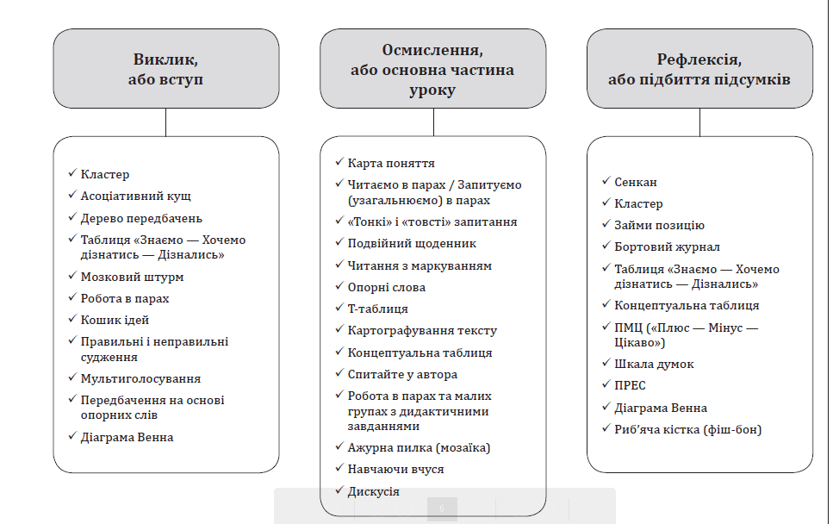

Пропоную детальніше ознайомитися з методами та прийомами, які використовую у своїй практиці найчастіше.
2.2. Практичне застосування методів розвитку критичного мислення
1. Метод «Кластер»
Мета: спонукати учнів вільно та відкрито розмірковувати про певний предмет, образ, тему, висловлюючи також свої почуття, емоції, ставлення.
Обладнання: дошка, кольорові крейди або індивідуальні зошити, аркуш паперу, кольорові олівці, ручки.
Застосування: може бути застосованим практично на всіх уроках при вивченні різноманітних тем.
Форма роботи: індивідуальна, групова та колективна.
Порядок організації роботи:
Учитель записує центральне слово теми на дошці. Учням пропонується записати слова та фрази, які спадають їм на думку, коли вони чують це слово. Коли всі думки будуть записані, учням пропонується встановити зв'язки між поняттями.
Потім можна перейти до обговорення цієї теми.
2. Метод «Асоціативний кущ»
Мета: допомогти дитині відтворити у пам’яті асоціації, які виникають у них від поняття, яке пропонує учитель. Навчити учнів графічній організації матеріалу.
Обладнання: дошка, кольорові крейди або індивідуальні зошити, аркуш паперу, кольорові олівці, ручки.
Застосування: може бути застосованим практично на всіх уроках, при вивченні та повторенні різноманітних тем.
Форма роботи: індивідуальна, групова та колективна.
Порядок організації роботи:
Записати центральне слово. Запропонувати учням подумати, які асоціації у них виникають, коли вони чують це слово; записати всі слова, які спадають на думку, не оцінюючи їх; прямими лініями позначити зв’язки між словами. Дуже важливо – неправильних асоціацій не буває! Кожна думка має право на життя.

3. Метод «Сенкан» (п’ятиряддя).
Мета: закріпити та розширити знання про матеріал, навчити синтезувати матеріал у смисловому вислові.
Обладнання: дошка, крейда, аркуш паперу, ручки.
Застосування: застосовується як частина уроку – рефлексія, коли розглядається кінцевий результат діяльності.
Форма роботи: індивідуальна, групова та колективна.
Порядок організації роботи:
Дітям пропонується слово теми (іменник), далі діти добирають до нього ще в чотири ряди: слова – прикметники (опис), дієслова (дія), фраза, що відображає почуття (ставлення), перефразування сутності (синонім, узагальнення). У результаті виходить сенкан – білий вірш з п’яти рядків.
Наприклад:
Зима
Холодна, сніжна,
Граємо, мерзнемо, катаємось
Веселий час, красива природа.
Пора року
4. Метод «Кубування»
Мета: закріпити та розширити знання з теми, що вивчається.
Обладнання: кубик з написаними на кожній грані вказівками щодо напряму мислення або письма. Вказівки такі: опишіть це; порівняйте це, встановіть асоціації,; проаналізуйте це; знайдіть застосування цьому; запропонуйте аргументи „за” або „проти” цього.
Застосування: Використовується в кінці уроку, щоб допомогти учням краще зрозуміти свої думки з вивченої теми.
Форма роботи: індивідуальна, групова та колективна.
Порядок організації роботи:
Дітям пропонується кубик, вони читають вказівку на певній грані та дають відповідь.
5. Метод «Кероване читання з передбаченням»
Мета: розвиток творчості дітей, критичності мислення, розвивати уміння висловити свою думку.
Обладнання: художній твір.
Застосування: застосовується як частина уроку з читання.
Форма роботи: індивідуальна, групова та колективна.
Порядок організації роботи:
Після ознайомлення з назвою тексту та його автором перед читанням дітям ставляться питання, які дозволяють зробити припущення, про що саме буде текст. Потім текст розподіляється на частини, і далі учні читають його частинами. Зупинки треба робити на найбільш цікавих місцях, щоб створити ситуацію очікування. Після читання кожної частини учням ставляться запитання. Пропонується зробити передбачення стосовно того, що буде далі. А після читання наступної частини це передбачення аналізується.
6. Прийом «Риб'ячий скелет» або «Фішбоун»
Мета: навчити учнів встановлювати причинно-наслідкові зв'язки між об'єктом аналізу і факторами, які на нього впливають, навчити робити узагальнення та висновки
Обладнання: схема у вигляді скелету риби, бланки на кожну дитину або групу.
Причини
Висновок
Проблема

Факти

Застосування: цей прийом використовують на етапі підбиття підсумків даної теми.
Форма роботи: індивідуальна, групова.
Порядок організації роботи:
Спочатку учнів ознайомлюють з правилами: пояснюють зміст складових «риб’ячого скелету», наголошуючи на тому, що чим важливіші факти, тим ближче до голови вони мають бути розташовані. Вчитель пропонує тему проблеми, діти заповнюють бланки. В кінці за результатами роботи учні доповідають перед класом, аргументуючи свої висновки та відповідаючи на запитання однокласників.
7. Прийом «Незакінчене речення»
Мета: вчити дітей ґрунтовніше висловлювати власні ідеї, порівнювати їх з іншими. Допомогти учням подолати стереотипи, вільно висловлюватися щодо запропонованих тем, відпрацьовувати вміння говорити коротко, але по суті й переконливо.
Обладнання: не потрібно.
Застосування: у вступній та підсумковій частині уроку .
Форма роботи: групова та колективна.
Порядок організації роботи:
Учням пропонується тема, за якою вони будуть висловлюватися. Кожен формулює свою думку і закінчує її незакінченим реченням. Кожний наступний учасник обговорення повинен починати свій виступ із запропонованого незакінченого речення. Наприкінці може слово взяти вчитель.
8. Метод «Передбачення».
Мета: стимулювати пізнавальну активність учнів через порівняння власних ідей і тексту (фільму, презентації тощо), сприяти «зануренню в тему». Вчити учнів висловлювати власні припущення про те, чого ще не знають, на основі отриманої частини інформації.
Обладнання: художній твір, фільм, картина тощо.
Застосування: на уроках літературного читання.
Форма роботи: групова та колективна.
Порядок організації роботи:
Вчитель пропонує учням висловити свої припущення щодо запропонованої теми. Передбачення може бути за назвою тексту, за картиною, частиною тексту, частиною фільму тощо. Варто пам'ятати, що прогнозування подальшого розгортання подій у кожного учня може бути індивідуальним. Завдання учня — не вгадати, що буде у тексті, а поміркувати про це на основі отриманої інформації (наприклад заголовка тексту).
Мої напрацювання щодо застосування інтерактивних технологій розвитку критичного мислення у своїй педагогічній діяльності можна переглянути на таких онлайн-платформах:
Національна освітня платформа Всеосвіта (https://vseosvita.ua/user/id427776)
Ютуб- канал
(https://www.youtube.com/watch?v=1u7zWTeaOY8)
( https://www.youtube.com/watch?v=FQphpWd9LzM )
(https://www.youtube.com/watch?v=RYJ3PzcgAD8)

3. Висновки
Системне запровадження технології розвитку критичного мислення в школі призводить до того, що усі учні поступово опановують її не лише як навчальну технологію, вміння самостійно вчитися, критично мислити, але і використовувати свої знання у повсякденному житті. Саме початкова ланка є фундаментом формування критичного мислення як пріоритетного напрямку виховання особистості сучасної молодої людини.
Головним у моїй роботі є правильно передати свої знання учням, навчити їх самостійно набувати необхідні знання, вміло застосовувати їх на практиці для розв'язання назрілих проблем, критично мислити, уміти бачити труднощі і шукати шляхи їх подолання, бути комунікабельними, контактними у різних соціальних групах та самостійно працювати над розвитком власного інтелекту, культурного і морального рівня.
Використання методів інноваційної технології розвитку критичного мислення дозволило мені урізноманітнити зміст уроків, створити цікаву атмосферу на них, підвищити активність учнів, навчити дітей працювати у командах та парах, стимулювати їх приймати самостійні рішення, думати, вчитися, висловлюватися через практику навчання. Методи критичного мислення дозволили розширити горизонти бачення світу кожної дитини, додали учням впевненості. А ще учні навчилися цінувати думку однолітків, домовлятися між собою, поважати один одного, що, в свою чергу, зменшило кількість конфліктів.
Одне китайське прислів’я говорить: «Скажи мені — і я забуду, покажи мені — і я запам'ятаю, залучи мене — і я навчуся.»
Навчити дитину мислити самостійно, зважувати та приймати рішення, що ще може бути прекраснішим для вчителя.

4. Список використаних джерел
- Кроуфорд А., Саул В., Метью С, Макінстер Д. Технології розвитку критичного мислення учнів. — К.: Плеяди, 2006., 220 с.
- Як розвивати критичне мислення в учнів. . [Електронний ресурс] ]- Режим доступу до матеріалу: http://nus.org.ua/articles/krytychne-myslennya-2/
- Пометун О.І., Сущенко І.М. Путівник з розвитку критичного мислення в учнів початкової школи: методичний посібник для вчителів. – Київ, 2018. – 96 с.
- Урок, що розвиває критичне мислення. 70 методів в одній книзі:навч.метод.посіб/ О.І. Пометун.- К.,2020 – 104 с.
- Бєлкіна-Ковальчук О.В. Формування критичного мислення учнів початкових класів у процесі навчання: дис. ...канд. педагог, наук: — Луцьк: Волин. держ. ун-т ім. Лесі Українки, 2006. — 215 с.

Додаток 1

План-конспект до уроку літературного читання з використанням технології розвитку критичного мислення

( 4 клас)

Тема: «Золота бджілка» ( татарська народна казка)

Мета: познайомити дітей з татарською народною казкою « Золота бджілка», закріпити знання про народні казки, їх повчальний характер, вдосконалювати вміння правильно читати в особах, аналізувати вчинки дійових осіб, давати їм характеристики;

розвивати зв’язне мовлення, критичне мислення, фантазію, збагачувати словниковий запас;

виховувати доброзичливість, бажання робити добрі вчинки, допомагати дорослим, поважати батьків.

Обладнання: презентація до уроку, комп’ютер, екран, картки для роботи в групі, картки для роботи в парі.

Методи, прийоми, форми:

« Асоціативний кущ»

Робота в групі

« Передбачення»

«Кероване читання з передбаченням»

« Діаграма Венна»

Хід уроку

І. Організація класу до уроку

Доброго ранку,

Доброго дня!

Хай плещуть долоньки,

Тупають ніжки,

Працюють голівки

Та сяють усмішки.

Доброго ранку!

Доброго дня!

Бажаєте ви, бажаю вам я!

ІІ. Вправи з техніки мовлення і читання

Скоромовка

Будували дім бобри,

Замість дому дві діри,

Видра вдерлася у дім,

Буде видра жити в нім.

Прочитайте повільно, швидше і якнайшвидше.

Який звук зустрічається найчастіше?

Прочитайте весело.

ІІІ. Актуалізація опорних знань
- Сьогодні на уроці ми будемо працювати над новим твором.
- Щоб визначити його жанр, необхідно виконати завдання.

1.Робота в групі.
- Приготуйтеся до роботи в групі і подумки згадайте правила роботи.
- Отже, вам необхідно прочитати уривок твору на картці червоного кольору, порадившись, визначити його жанр і згадати назву. (Дані уривки різних казок)
- Прочитайте свій уривок, хто дізнався, що це за рядки?

1 картка

«-Пасись, пасись, бичку, на травиці, поки я мички попряду! Пасись, пасись, бичку, на травиці, поки я мички попряду!» (« Солом’яний бичок»).

2 картка

«От одного разу пішла жінка на річку прати, коли ж котиться горошинка

по дорозі…Жінка взяла горошинку та й з’їла» ( « Котигорошко»).

3 картка

«Дивиться чоловік у болоті застрягла золота карета, а в ній сидить золотоволоса дівчинка . Вона попросила витягти карету.» («Золота пшениця»)
- Доведіть, що це казка. (Зачин- початок, чари, добро перемагає зло, є чарівні предмети, незвичайні істоти, всі звірі й птахи розмовляють, магічні числа).

2.Прийом « Асоціативний кущ»
- Які асоціації у вас виникають, коли ви чуєте слово казка ?
- Запишіть.

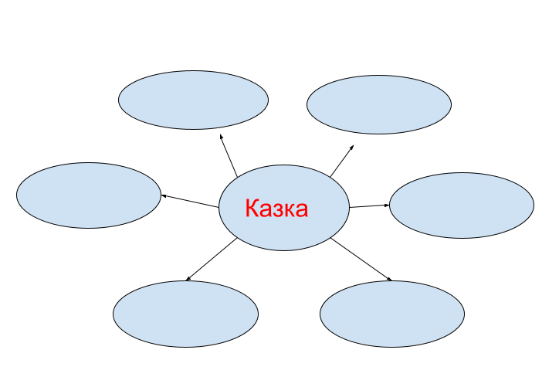

ІV. Повідомлення теми і мети уроку
- Так значить, сьогодні ми знову зануримося в чарівний світ казки.

1. Прийом « Передбачення»
- Припустіть, про кого ми сьогодні будемо читати.
- Прочитайте слова 1-го стовпчика, що спільного? (Прикметники)
- Прочитайте слова 2-го стовпчика. Що позначають дані слова? (Іменники)

Руда мама

Байдужі дочка

Любляча сестри

Уважна білка
- Складіть пари, використовуючи слова з двох стовпчиків.
- Давайте подумаємо, як ці слова можуть бути пов'язані з твором, який ми будемо читати на уроці? ( Припускаємо що це герої нашої казки).

Ми вже з'ясували, що сьогодні будемо читати? (Казку)
- Що ще ми повинні дізнатися про казку? (Назва, автора)
- Так визначте назву казки і її автора.

На дошці записано назву казки і автора « навпаки».

акліждбатолоЗ

акзакандоранакьсратаТ
- Отже, як називається твір, з яким ми будемо працювати? ( « Золота бджілка»)
- Для того, щоб наша робота була успішною треба визначити цілі.
- Мета нашого уроку:

1. Навчитися виразно читати казку.

2. Передавати інтонацією настрій героїв.

3. Складати характеристику героям.

4. Робити висновки і давати оцінку нашим героям.

V. Сприймання й усвідомлення нового матеріалу
- Які незрозумілі слова нам зустрінуться у тексті? Прочитай.

Ярмарок, вивірка, полотно.
- 1 група відшукує в словнику 1 слово, 2 група -2 слово, 3 групі дістається третє слово.
- Зачитуємо значення слів.

1.Словникова робота

Ярмарок - велика торгівля, з розвагами, гуляннями.

Вивірка- те саме, що білка.

Полотно - лляна тканина, зазвичай ручного вироблення.

2.Прийом «Кероване читання з передбаченням»
- Казку читаємо частинами, після кожної зупинки робимо передбачення стосовно того, що буде далі. А після читання наступної частини це передбачення аналізуємо.

VI. Фізкультхвилинка. (Відеоролик)

VII. Робота над змістом казки

1.Первинне сприйняття.
- Назвіть героїнь твору.
- Чому мати тяжко працювала?
- Якими виросли її доньки?
- Чому мати звернулася до дітей по допомогу?
- Хто з доньок допоміг матері?
- Як були покарані інші діти?
- Що в казці вигадане?
- Чому саме на таких тварин вивірка перетворила доньок?

VIII. Узагальнення і систематизація вивченого.

1.Завдання для акторів. Розподіліть ролі. Прочитайте казку в особах.

2. Вибіркове читання.
- Знайдіть та прочитайте зачин;
- Знайдіть та прочитайте кінцівку.

3. Робота з картками
- Розмалюйте героїв чи героїнь твору. Пронумеруйте послідовність їхньої появи в тексті. Назвіть, хто « зайвий».

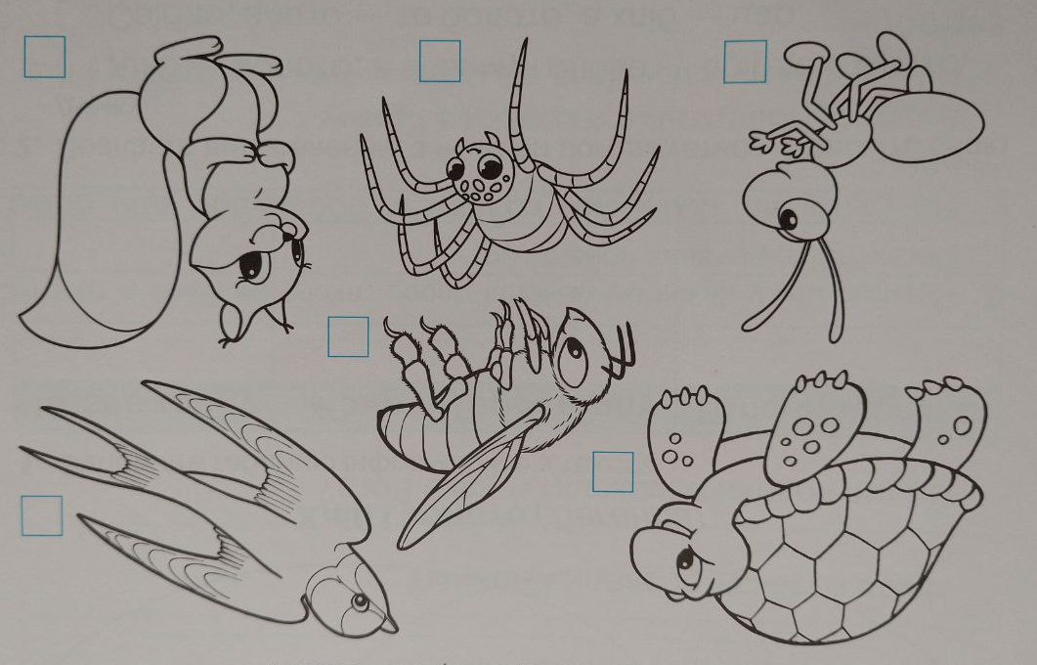

4. Дайте відповіді на запитання.
- Давайте ж згадаємо, в кого ж перетворилися дочки? (Складаємо пари слів)
- Але ж не випадково дівчата перетворилися в такі істоти.
- А як ви думаєте, чому саме в бджілку перетворилася молодша сестра?
- Виберіть тільки ті прикметники, які характеризують двох старших сестер. (На дошці дані прикметники: люблячі, егоїстичні, добрі, злі, чуйні і т.д.)
- Чи справедливо вчинила білочка?
- А якщо з казки прибрати всі чарівні моменти, чи буде правдивою ця історія?
- На жаль це так. Мати своєю працею і турботою виростила дочок і зробила щасливими. І те, що дочки виросли різними людьми, теж правдоподібно. У житті теж так буває, одні люди добрі і чуйні, а інші черстві і егоїстичні.
- А як ви думаєте, могли б старші дочки допомогти матері?
- А як ви б поступили на місці дочок?
- Чому вчить казка?

5. Робота в парі.

Зберіть прислів’я та поясніть їхній зміст. (Дітям роздаються конверти, в яких картки, з написаними частинами одного прислів’я).
- Немає кращого дружка, ніж рідна матінка.
- Материнська турбота у вогні не горить і у воді не тоне.
- При сонечку світло, при матері добро.

6. Прийом Діаграмма Венна
- На минулому уроці ми читали казку « Золота пшениця». Давайте порівняємо ці казки. На картках запишіть спільні та відмінні ознаки.

Робота в групі.

« Золота пшениця» « Золота бджілка»

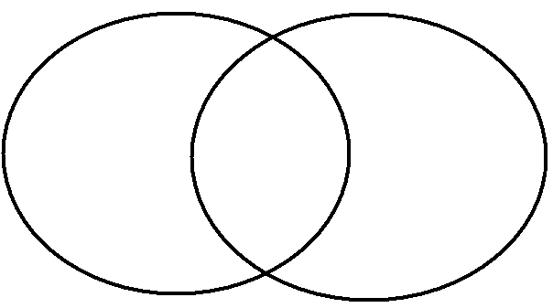

ІХ. Рефлексія

Гра «Продовж речення»
- На уроці мені найбільше сподобалося...
- Я вчився...
- Я дізнався...
- Мені б хотілося ще...
- Казка вчить нас...

Х. Домашнє завдання.

Завдання для «письменників» . Складіть казку, яка пояснює зміст прислів’я

« Без вірного друга – велика туга».

Додаток 2

Презентація до уроку літературного читання « Золота бджілка» ( татарська народна казка) з використанням технологій розвитку критичного мислення.

https://vseosvita.ua/library/prezentacia-z-literaturnogo-citanna-zolota-bdzilka-4-klas-490111.html

Додаток 3

План- конспект до уроку « Я досліджую світ» з використанням технології розвитку критичного мислення ( 3 клас)

Тема: Оберігаю ліс, плекаю його красу

Мета: дати поняття про ліс як рослинне угруповання; поглибити знання учнів про функції та важливість лісів; привернути увагу до проблем довкілля; сформувати уявлення учнів про значення лісу в природі та в житті кожної людини та необхідність дбайливого ставлення до лісових багатств;

розвивати критичне мислення, пізнавальну активність учнів, уміння використовувати знання, які одержали раніше, уміння встановлювати причинно-наслідкові зв’язки;

виховувати у дітей любов до рідного краю і бережне ставлення до лісів.

Обладнання: презентація до уроку, комп’ютер, екран, картки для роботи в групі, цеглинки LEGO DUPLO, ілюстрації з тваринами та рослинами, тлумачні словники, підручник.

Методи, прийоми, форми:

«Кластер»

Робота в групі

«Фішбоун»

Хід уроку

І. Організація учнів до уроку.

Пролунав і стих дзвінок.

Починається урок.

Всі за парти посідайте.

Працювати починайте.

II. Вправа «Синоптик».

- Яка зараз пора року?

- Які ознаки весни ви спостерігали, коли йшли до школи?

- Який зараз місяць весни? Чому він має таку назву?

- Опишіть стан неба.

- Які дерева квітнуть?

- Спів яких пташок можна почути на вулиці?

- Яких комах ви бачили біля квітів?

ІІІ. Актуалізація опорних знань

1. Робота в групах
- Кожна група має відгадати загадки. Відгадки записати у стовпчик, виділити першу букву у кожній відгадці і скласти нове слово.

1.Не сніг, не лід,

А взимку дерева прикрашає. ( Іній)

2. Летять, кружляють,

На землю лягають,

З землі не встають

І тут пропадуть. (Листя)

3. Сніг її не налякає,

І на спеку не зважає.

Зеленіє навіть взимку,

Має з голочок хустинку. (сосна)

- Склали слово ( Ліс )

2 . Прийом « Кластер».

Вчитель збирає думки учнів . Спочатку записує все , що говорять діти, потім обговорює з ними , які зв’язки треба встановити за допомогою стрілок.

- Давайте повторимо, що ми вже знаємо про «ЛІС».

- Що таке ліс? Які пояснення цього слова можна знайти у тлумачному словнику?

3. Робота в групі.

Діти шукають у тлумачному словнику значення слова ліс.

1. Ліс – велика площа землі, зросла деревами та кущами.

2. Ліс – зрубані дерева як будівельний та інший матеріал.

– Яке з цих пояснень підходить для нашого уроку? (Перше)

- Правильно. Хоча таке «сухе» пояснення значення сенсу слова дуже мало

повідомляє нам про ліс. Тому ми намагатимемося розповісти про нього як можна більше.

– Які види лісів ви знаєте?

З ілюстрацій, розташованих на дошці, виберіть кожний вид лісу та поясніть

свій вибір.

(Хвойні: ялини, ялиці, сосни, модрини; листяні: берези, осики, горобини, липи, дуби, клени; змішані: ялини, сосни, берези, осики, дуби та ін.).

(Діти дають визначення кожного, вибирають необхідну ілюстрацію на дошці).

- А тепер перевіримо, чи добре ви знаєте, хто у лісі живе і що у лісі

зростає. У різних місцях класу розташовані картинки із зображенням

тварин та рослин. Виберіть лише ті, на яких зображені мешканці

ліси. (Діти виходять по черзі, забирають картинку, називаючи зображення на ній, прикріплюють на дошку).

- Які виявилися зайвими. Чому?

-Так, у лісі ростуть трави, кущі, дерева, мешкає багато тварин, є гриби. Як співіснують різні живі істоти на спільній території? Щоб відповісти на це запитання, вчені вивчають не тільки тварин, рослини, інші живі істоти , а й середовище їхнього мешкання. Про це та інше ми будемо досліджувати сьогодні на уроці.

ІV. Повідомлення теми і мети уроку

- Тема сьогоднішнього уроку « Оберігаю ліс, плекаю його красу».

- Для того, щоб наша робота була успішною треба визначити цілі.

Мета нашого уроку:

- Дослідити поняття про ліс, як природне угруповання.

- Визначити, яке значення має ліс для людини.

- Проаналізувати навіщо треба берегти ліс.

- Скласти правила поведінки в лісі.

V.Фізкультхвилинка ( відеоролик)

VІ. Вивчення нового матеріалу.

Природа наша матінка, у якої для нас є завжди подарунки. Ліс – це її подарунок. Ми милуємося його красою, його велич нас вражає. В природі все злагоджено, діє по певним законам. Наприклад: живі організми живуть там, де для цього є сприятливі умови. Хто заселяє луки, хто ліси, степи, водойми , болота. Так живі організми створюють природні угруповання. Ліс налічує більше сотні рослин і кілька тисяч видів тварин – це одне з найбільших природніх угруповань.

-Згадайте свою подорож до лісу. Що ви там побачили?

- Чи звернули ви увагу на те, що найвищі дерева, під деревами ростуть кущі, а нижче наче килим росте трава та мохи?

- Кожна група рослин утворює свій «Поверх» - ярус.

1.Робота з підручником. ( ст.37)

- Розгляньте схему ярусів рослинності лісу. Проаналізуємо скільки ярусів і які рослини туди входять.

Робота з картками у групах.

- Запишіть назви рослин, які входять до ярусу, який зазначений у вас на картці.

(Озвучування дітьми записів).

2. Розповідь з елементами бесіди.

Яке значення мають ліси в природі та життя людей?

(Велике, бо у лісах ростуть різноманітні рослини, живуть звірі й птахи. Серед дерев , кущів, трав’янистих рослин знаходять притулок і будують житло тварини. Та й людям важко обійтися без лісу у будівництві, адже багато чого роблять із дерева. Рослини виділяють у повітря кисень, яким дихають усі живі організми, тому у лісі чисте повітря і легко дихати.)

А як же приємно відпочивати у лісі!

Кількість людей на Землі зростає, а отже, зростає й потреба в рослинах. З усіх живих істот рослини найбільш беззахисні. Вони не можуть втекти від пожежі чи зловмисників , які їх нищать.

Зневажливе ставлення людей до природи привело до забруднення повітря і води, загибелі лісів, зникнення багатьох видів рослин і тварин.

- Сьогодні ми поговоримо про важливу проблему людства, про необхідність збереження, охорони лісу. І ми з вами також можемо допомогти зберегти ліс, якщо будемо знати і дотримуватись певних правил поведінки у лісі.

3.Гра « Як ви думаєте» ( гра проходить з цеглинками LEGO DUPLO )

Взяти 2 цеглинки LEGO DUPLO (червоного і жовтого

кольорів). Якщо твердження, які забороняють нам так чинити серед

природи, то підіймаємо червону цеглинку, яка означає «не можна», якщо

навпаки, то зелену «можна».

✓ Їстівні гриби зрізуй обережно, щоб не пошкодити грибницю.

✓ Не ловіть диких тварин і не забирайте їх додому.

✓ Не руйнуй пташиних гнізд!

✓ Не виривай рослини з корінням.

✓ Насаджуй дерева і кущі.

✓ Не розводь вогнище в лісі.

✓ Не знищуй неїстівні гриби, бо це їжа для лісових мешканців.

✓ Не ламай гілки дерев .

✓ Слухай гучно музику.

✓ Руйнуй мурашники.

✓ Прибирай після себе сміття.

VII. Узагальнення і систематизація вивченого.

4.Прийом « Фішбоун»

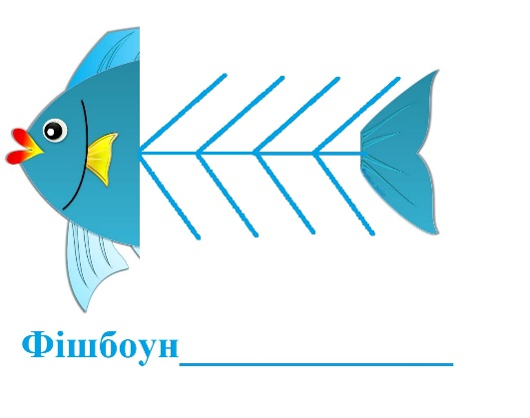

На дошці картки з записами:

Голова ( проблема): картка – необхідність збереження лісу.

Верхні кісточки ( причина ): картки- 1. Розведення вогнища, підпал сухої трави, кидання сірників, недопалків; 2- Засмічення лісу сміттям, пляшками, скляним посудом; 3- Ламання гілок; 4- зривання рідкісних первоцвітів, занесених до Червоної книги; 5- Знищення неїстівних грибів.

Хвіст ( Висновок) і нижні кісточки( Факти) діти заповнюють самостійно (спочатку обговорення з усім класом, потім отриманий результат вивішуємо на дошку).

Дайте відповідь на головне питання нашого уроку. Навіщо охороняти і берегти ліс?

VІІ.Рефлексія

Вправа « Відкритий мікрофон»
- Сьогодні я дізнався…
- Було цікаво…
- Було складно…
- Я зрозумів(ла), що…
- Тепер я зможу…
- Я навчився(лася)…
- У мене вийшло…
- Я зміг / змогла…

VІІІ. Домашнє завдання

Скласти пам’ятку « Правила поведінки у лісі». (У вигляді малюнків).

Додаток 4

Презентація уроку української мови « Іменник як частина мови. Повторення вивченого». ( 4 клас) з використанням технологій критичного мислення.

https://vseosvita.ua/library/prezentacia-do-temi-imennik-ak-castina-movi-povtorenna-vivcenogo-490095.html

